教务系统调课申请审批流程

一、教师登录教务系统申请调课
第一步，教师登录教务系统点申请栏目下调停课申请菜单，见图1
第二步，点调课课程条目里的申请链接，见图2
第三步，在调停课申请栏目按图3所示1至6填写
第四步，点提交申请后查看审批情况，见图4
第五步，教师电话联系教学副院长审批调课申请
二、教学院长审核
第一步，教学院长登录教务系统，切换角色，见图5
第二步，点排课管理栏目，调课管理——调课申请审核菜单，见图6
第三步，勾选教师申请条目，点审核按钮进行审核，如图7
第四步，教学院长告知教师审核结果
三、教师补课后调课记录表存档
第一步，教师登录教务系统点申请栏目下调停课申请菜单
第二步，在申请结果列表打印审核已通过的调课记录表
第三步，教师补课后由学生代表或班长在调课记录表上签字
第四步，教师将调课记录表分别交开课学院、学生学院教务办公室存档

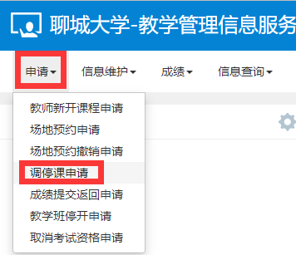
图1

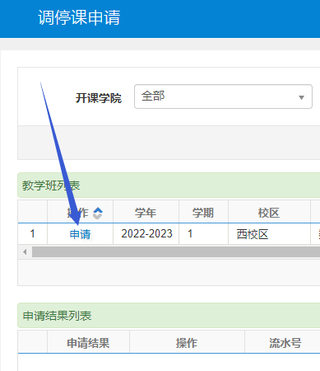
图2

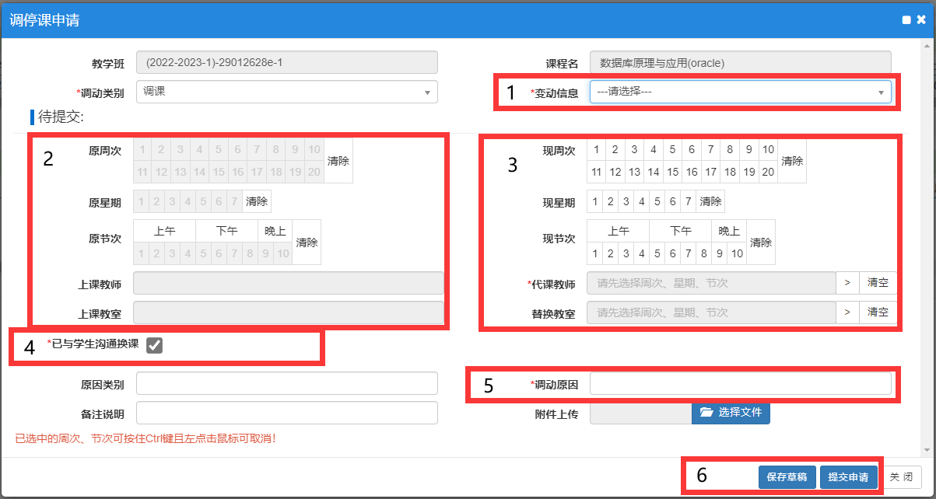
图3
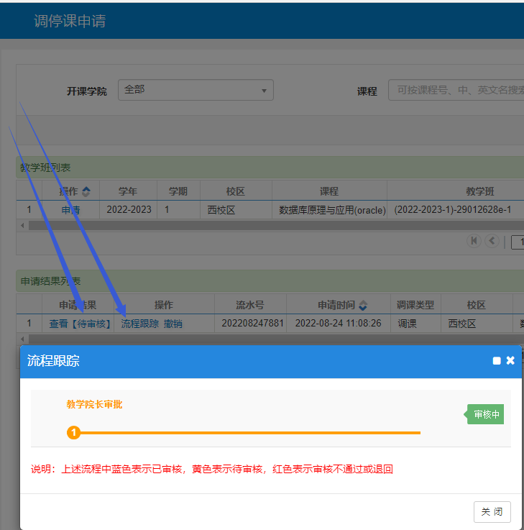
图4

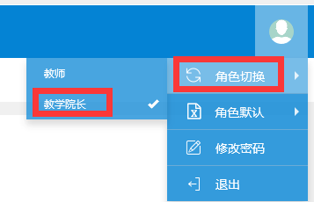
图5

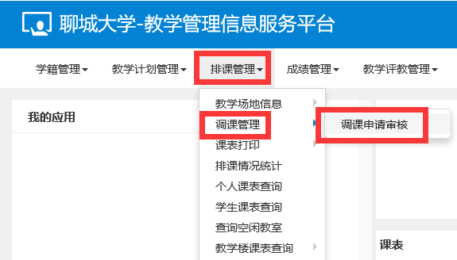
图6

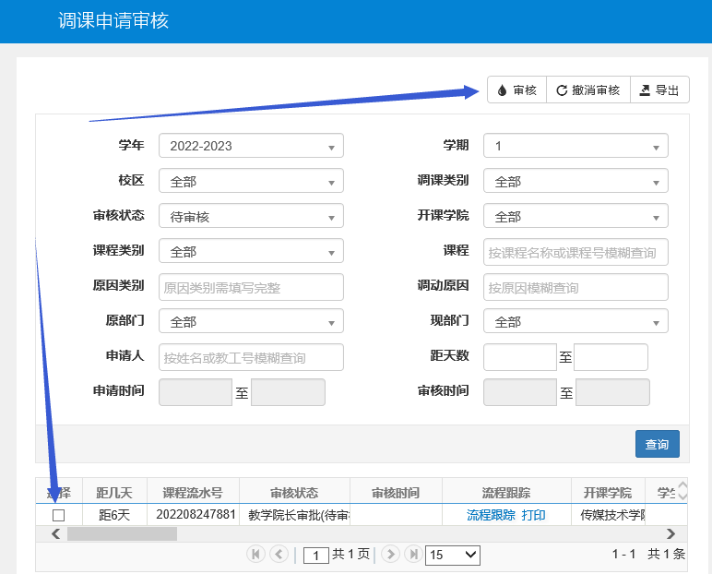
图7

